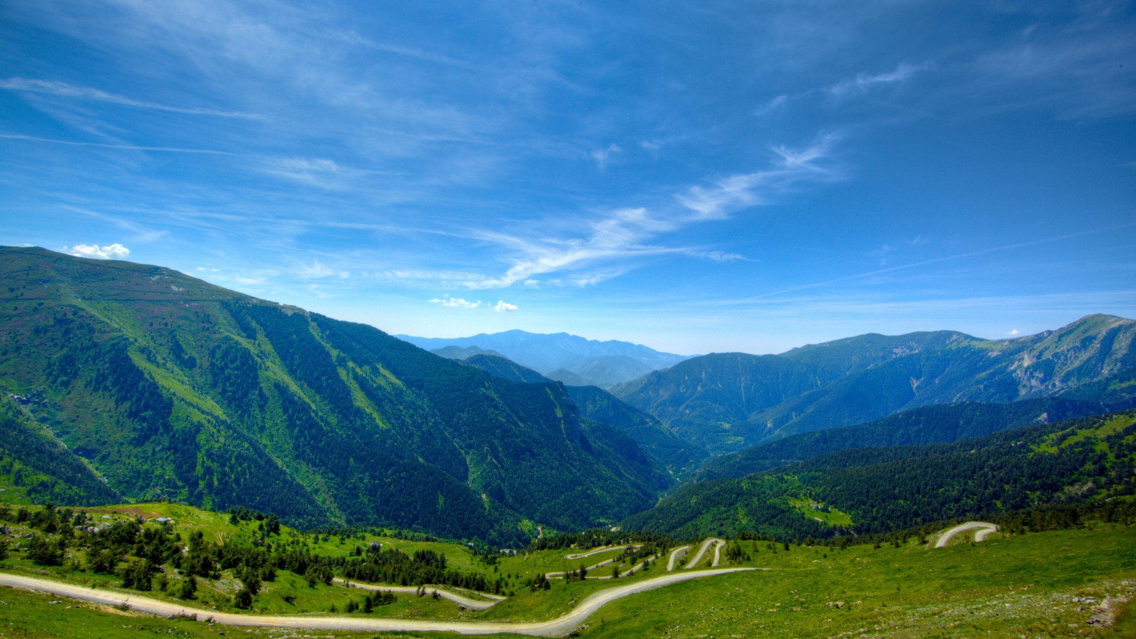
ГКОУ РД «Дарада-Мурадинский лицей Гергебильского района»

Открытый классный час в 10 классе
на тему:
«Творчество Расула Гамзатова»
(04.02.2021г.)
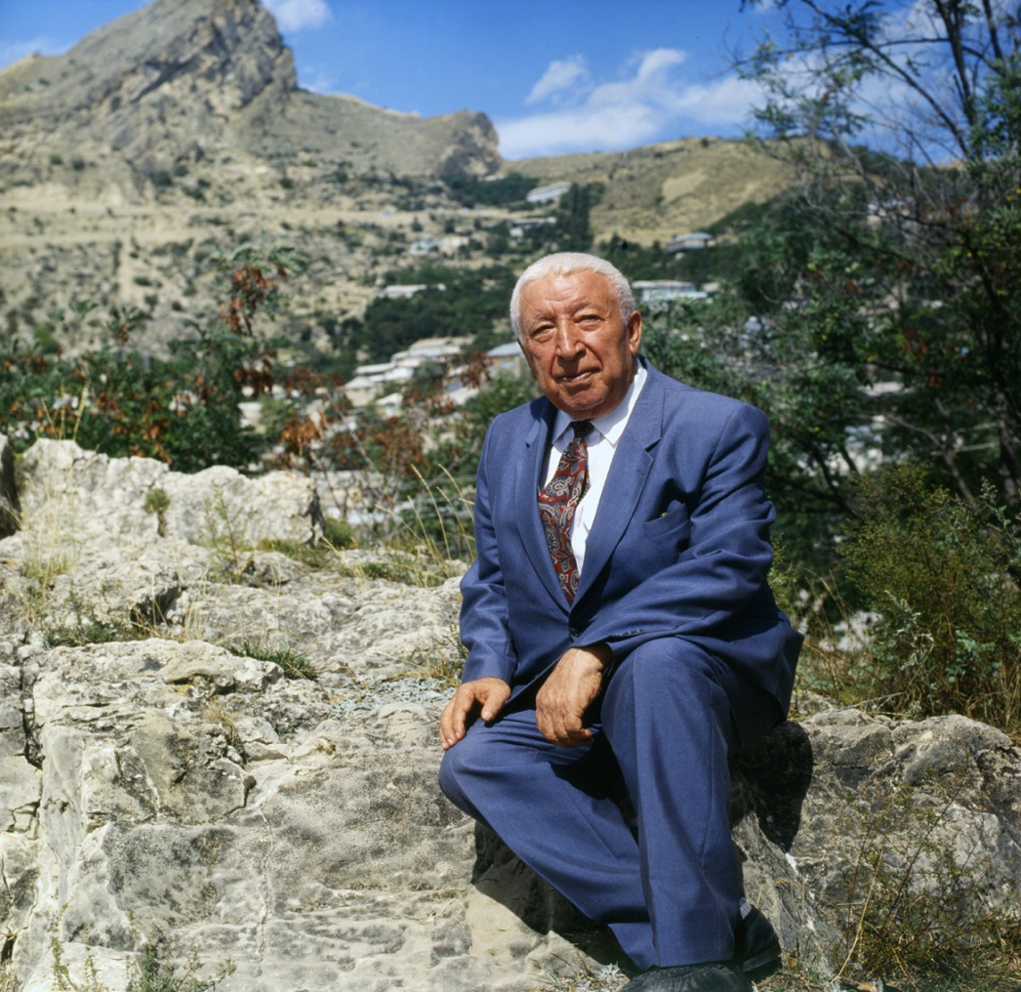

Подготовила: классный руководитель 8 класса,
учитель аварского языка и литературы
Махова И.А.

Классный час в 8 классе, посвященный творчеству поэта:
«Расул Гамзатов – певец добра и человечности»
Цели: раскрыть жизненный и творческий путь Расула Гамзатова. Помочь увидеть и понять, что поэзия Р.Гамзатова стала частью нашей культуры, частью нашей жизни. Формировать поэтическую культуру младшего школьника. Приобщать детей к ценностям межличностных отношений. Воспитывать любовь к Родине, родному краю, к культуре и традициям своего народа; к поэзии через творчество дагестанских поэтов.
Ход мероприятия.
I.Орг. момент.
II. Вступительное слово учителя.
Учитель: Добрый день дорогие дети!
Есть на красивейшей планете Земля удивительная страна.
Самая большая страна в мире! Это - Россия. И есть в этой стране замечательная республика, которая называется Дагестан. Ребята, назовите столицу Дагестана (ответы детей).
Учитель: Правильно Махачкала!
В городе огромном, среди сотен школ
Есть одна, в которую учиться ты пришел.
Есть одна, в которой жить нам всем, друзья.
Есть одна такая. Без нее нельзя.
Это наша прогимназия.
Учитель: А теперь я хочу проверить, хорошо ли вы знаете свой город и его историю.
Вы должны ответить на мои вопросы:
- Как наш город назывался раньше? (Порт-Петровск)
- В честь кого переименовали в город Махачкала? (в честь видного революционера Махача Дахадаева)
- Как называется море (точнее озеро) на берегу которого располагается наш город? (Каспийское)
- Как называется кинотеатр, который находится на проспекте им.Шамиля? («Россия»)
- Кто является президентом нашей республики? (Абдулатипов Рамазан Гаджимурадович)
-Как называется главная улица столицы? (проспект Расула Гамзатова).
Учитель: Кто из вас знает, кто такой Расул Гамзатов? (ответы детей).
А теперь внимательно посмотрите на доску, прочитайте тему нашего классного часа (читают хором).
На доске эпиграфы:
Гляди вперёд, вперёд стремись.
И все ж когда – нибудь
Остановись и оглянись на свой пройденный путь.
Расул Гамзатов
… Его нельзя не любить:
Он теплый, как солнечный день в горах, он весёлый, словно стремительный горный ручеёк, он смелый, словно крылатый горный орел, добр и нежен, словно горный олень…
Эдуардос Межелайтис
III. Знакомство с новым материалом.
Сегодня наша встреча посвящена памяти народному аварскому поэту Расулу Гамзатову. Группа ребят подготовила информацию о творчестве поэта.
Ученик:
Выходец из маленького, в семьдесят саклей, аварского аула Цада, Расул Гамзатов родился в сентябрьские дни 1923 года. Его отец Гамзат славился в горах своей мудростью, честностью и умением высмеять острым, каленым словом человеческие пороки, недостатки в общественной жизни. Название родного аула Цада и стало фамилией отца Расула – поэта – сатирика Гамзата Цадасы, народного поэта Дагестана.
Ученик:
Расул Гамзатов начал писать стихи, когда ему было девять лет. Потом его стихи начали печатать в республиканской аварской газете «Большевик гор». Первая книжка стихов на аварском языке вышла в 1943 году. Ему было всего двадцать лет, когда он стал членом Союза писателей СССР.
Ученик:
Стихи и поэмы Расула Гамзатова переводили на русский язык такие мастера пера, как Семен Липкин и Юлия Нейман. Особенно плодотворно работали с ним его друзья – поэты: Наум Гребнев, Яков Козловский, Роберт Рождественский, Андрей Вознесенский и другие. Сам Расул Гамзатов перевел на аварский язык стихи и поэмы Пушкина Лермонтова, Некрасова, Блока, Маяковского и многих других.
Ученик:
Поэзия Расула Гамзатова - и река, и море, и горы, и люди, и небо над ними. Да ещё тысячи разных вещей и понятий, составляющих прекрасное имя – Дагестан.
Ученик:
Расул Гамзатов очень любил детей. Послушайте стихотворение «Берегите детей!»
Учитель: К чему призывает Расул Гамзатов? (учащиеся высказывают своё мнение, участвуют в диалоге).
Учитель: А теперь посмотрите фильм о жизни и творчестве поэта (презентация - ИКТ).
Учитель:
Многие его стихи стали песнями. Послушайте песню «Журавли» в исполнении Марка Бернеса.
Белые журавли – это символы чистоты и красоты, к которым должны стремиться все люди.
На доске плакат с песней «Журавли» (дети подпевают).
-Кому посвящена эта песня? (ответы детей)
-Как вы думаете, что означают следующие слова? (расширение словарного запаса, развитие речи).
Клин - сужающийся к своему заостренному концу кусок дерева, металла; фигура в форме треугольника .
На исходе - о том, что кончается, чего почти не осталось; завершение, конец.
Промежуток - пространство или время, разделяющее что-нибудь.
Пора - время, период, срок.
Стая - группа животных одного вида, держащихся вместе.
Сизый- темно-серый с синеватым оттенком.
Мгла- непрозрачный воздух (от тумана, пыли, дыма, сгущающихся сумерек)
Оклик - крикнув, остановить или подозвать.
До сей поры - до этого времени или до этого места.
Полечь - погибнуть, быть убитым.
Замолкнуть - перестать говорить, затихнуть.
Учитель: Посмотрите на иллюстрации. С кем беседует Расул Гамзатов? (Беседует с президентом РФ Владимиром Владимировичем Путиным). Где установлен памятник поэту в Махачкале? (ответы детей).
Учитель: 3 ноября 2003 года сердце поэта остановилось, похоронен он в Махачкале на кладбище у подножия горы Тарки-Тау.
Для потомков он оставил такое завещание:
«Мое завещание – в книгах, которые я написал. Оставляю потомкам Дагестан, который и я унаследовал от предков – мой край любви, надежды, радости, землю, красивых девушек, гордых женщин и мужчин. Дагестан – и моя мулатка, и моя Кумари, и мое колесо жизни, и гора моей тревоги – Ахульго. Берегите всё это. Без этого нет ни моей жизни, ни самих родных гор.
Я ничего не забираю туда из этого хорошего, доброго, красивого мира. Потому и прошу – берегите свой Дагестан. Храните и возвеличивайте ещё больше его славное имя. Дагестан – сама ваша жизнь, ваше достоинство и ваша любовь. Нет, не глупы его адаты – дорожите ими и берегите их. Его приметы и символы не дикие – несите их гордо и сохраняйте во славе. Малочисленны его народы – любите их особенной любовью».
В заключение беседы прошу вас послушать стихотворение «Памяти Расула Гамзатова», которое я посвятила 90-летию поэта.
Расул Гамзатов – аварский поэт,
Таких как он не видывал свет.
В далеком и горном Цада он родился:
Он там же учился, затем и женился.

Прошел сквозь огонь и тысячи бед,
Теперь он прославленный в мире поэт.
В стихах воспевал Расул край свой родной,
Который любил он всею душой.

Мы память сохраним о нем,
В своих стихах его мы воспоем.
Он будет жить в сердцах людей,
Как «клин усталых журавлей».
-Кого еще из дагестанских поэтов вы знаете? (ответы детей).
Наша замечательная поэтесса Фазу Алиева говорит, что человек не может выбирать три святыни: родителей, Родину и национальность, но любить и беречь эти святыни – его долг.
IV. Итог занятия.
Учитель: А теперь, дорогие дети, заканчивая классный час, хочется сказать большое спасибо всем и выразить надежду, что он помог нам больше узнать о замечательном аварском поэте Расуле Гамзатове. Закончить наше мероприятие хочу тоже словами поэта:
«Мне хотелось сказать и взрослым и детям, всем школьникам – пусть наши имена, наши песни, наша честь, наши доблесть и мужество не уйдут в землю, в небытие, а останутся назиданием для будущих поколений.
Пусть добрые люди пребывают в добре, а плохие станут хорошими».
-Вы согласны с высказыванием поэта?
-Вас заинтересовало его творчество?

